 | STAATSCOURANT | Nr. 25376
 | STAATSCOURANT | 6 december
 | STAATSCOURANT | 2012
 | Officiële uitgave van het Koninkrijk der Nederlanden sinds 1814.

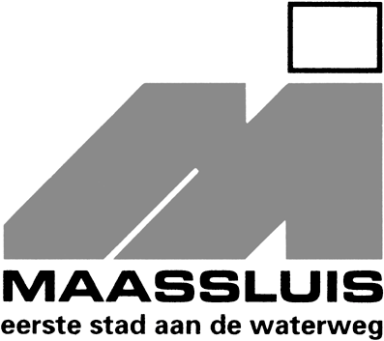
Bekendmaking ontwerp waboprojectbesluit fietsbrug nabij keer sluis Buitenhaven in samenhang met omgevingsvergunning, Maassluis
Burgemeester en wethouders van de gemeente Maassluis maken bekend het voornemen te hebben om op basis van artikel 2.12, eerste lid, sub a onder 3 jo 3.10 van de Wet algemene bepalingen omgevingsrecht een waboprojectbesluit te nemen voor het realiseren van een fietsbrug nabij de keer sluis Buitenhaven te Maassluis.
In verband hiermee, ter voldoening aan het bepaalde in artikel 3.12 van de Wabo, juncto afdeling 3.4 en 3.6 van de Algemene wet bestuursrecht, liggen de hierna te noemen bescheiden met ingang van 7 december 2012 gedurende een periode van 6 weken tijdens de openingstijden van het gemeentehuis voor een ieder ter inzage in het gemeentehuis aan de Koningshoek te Maassluis. Het betreft:
• het ontwerp-waboprojectbesluit in samenhang met de concept-omgevingsvergunning fietsbrug nabij keersluis Buitenhaven te Maassluis
• bijbehorende bescheiden, zoals de ruimtelijke onderbouwing. In de ruimtelijke onderbouwing is een nadere motivering gegeven van het project.
Tijdens de inzagetermijn kan iedereen naar keuze schriftelijk of mondeling een zienswijze naar voren brengen bij het college van burgemeester en wethouders van de gemeente Maassluis, Postbus 55, 3140 AB te Maassluis. In de zienswijze moet duidelijk worden aangegeven op welke onderdelen van het ontwerp-projectbesluit in samenhang met de omgevingsvergunning deze betrekking heeft. Degenen die een mondelinge reactie willen geven kunnen dat doen na het maken van een afspraak. Dat kunt u doen door contact op te nemen met mevrouw A. Hewitt, tel. 010-5931807. Van de mondelinge zienswijzen wordt een verslag gemaakt. Een bezwaarschriftprocedure na het daadwerkelijke besluit is vervolgens niet mogelijk. Wel is dan beroep mogelijk bij de rechtbank te Rotterdam, afdeling bestuursrechtspraak.
Voor meer informatie over deze kennisgeving kunt u contact opnemen met mevrouw A. Hewitt.
Het ontwerpbesluit en de bijbehorende stukken zijn tevens vanaf 7 december 2012 digitaal te raadplegen op de landelijke website www.ruimtelijkeplannen.nl/NL.IMRO.0556.fietsbrugBH-0001
en op onze website, www.maassluis.nl. (zie onder Nieuws, Bekendmakingen, Ontwerp waboprojectbesluit fietsbrug buitenhaven).

